我发现我这种方法有一个问题：就是用固定的threshold是不合适的
假如可以推的特别准的话，那么由于前面的loss很少，后面只需要减少loss就行了，所有的gate都会降低，但是依然可以保持前面的loss很低，所以这种情况下，threshold应该设置的低一点，否则一个都抓不到。（而且大概率是由于极个别推的很准，但是这些的gate也会很小，虽然比90%会明显高一点，但是你以为只高一点，其实起了至关重要的作用）
例如

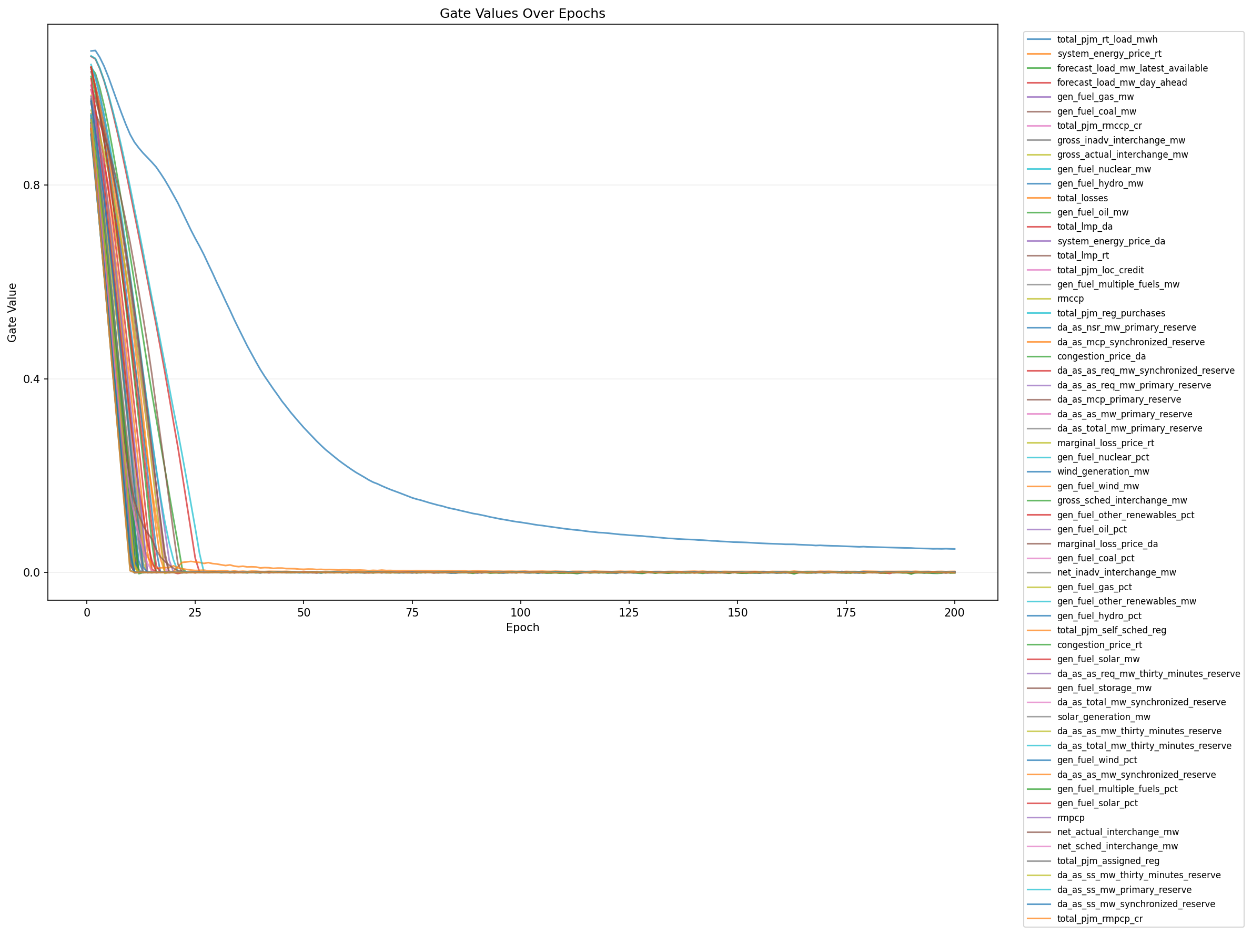

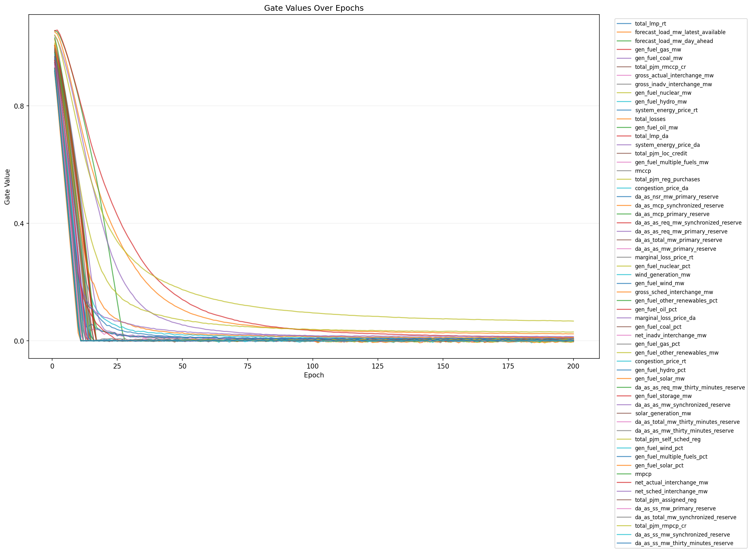
假如不能推的很准，那很多gate都会表现的比较高，这个时候很多没用的都可以达到阈值，虽然它确实没用，而且明显比较低但是还是会被threshold捕捉到
例如

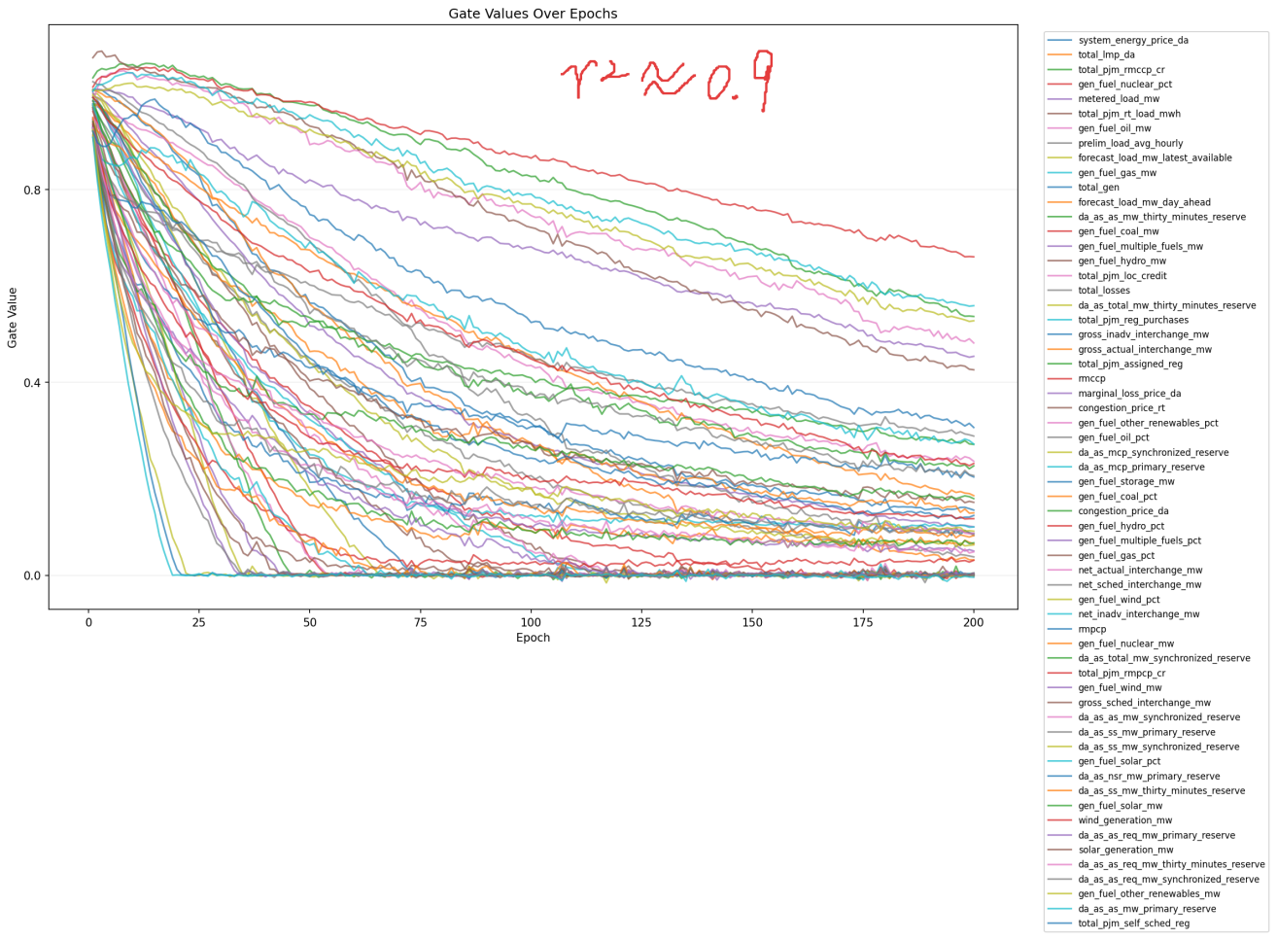
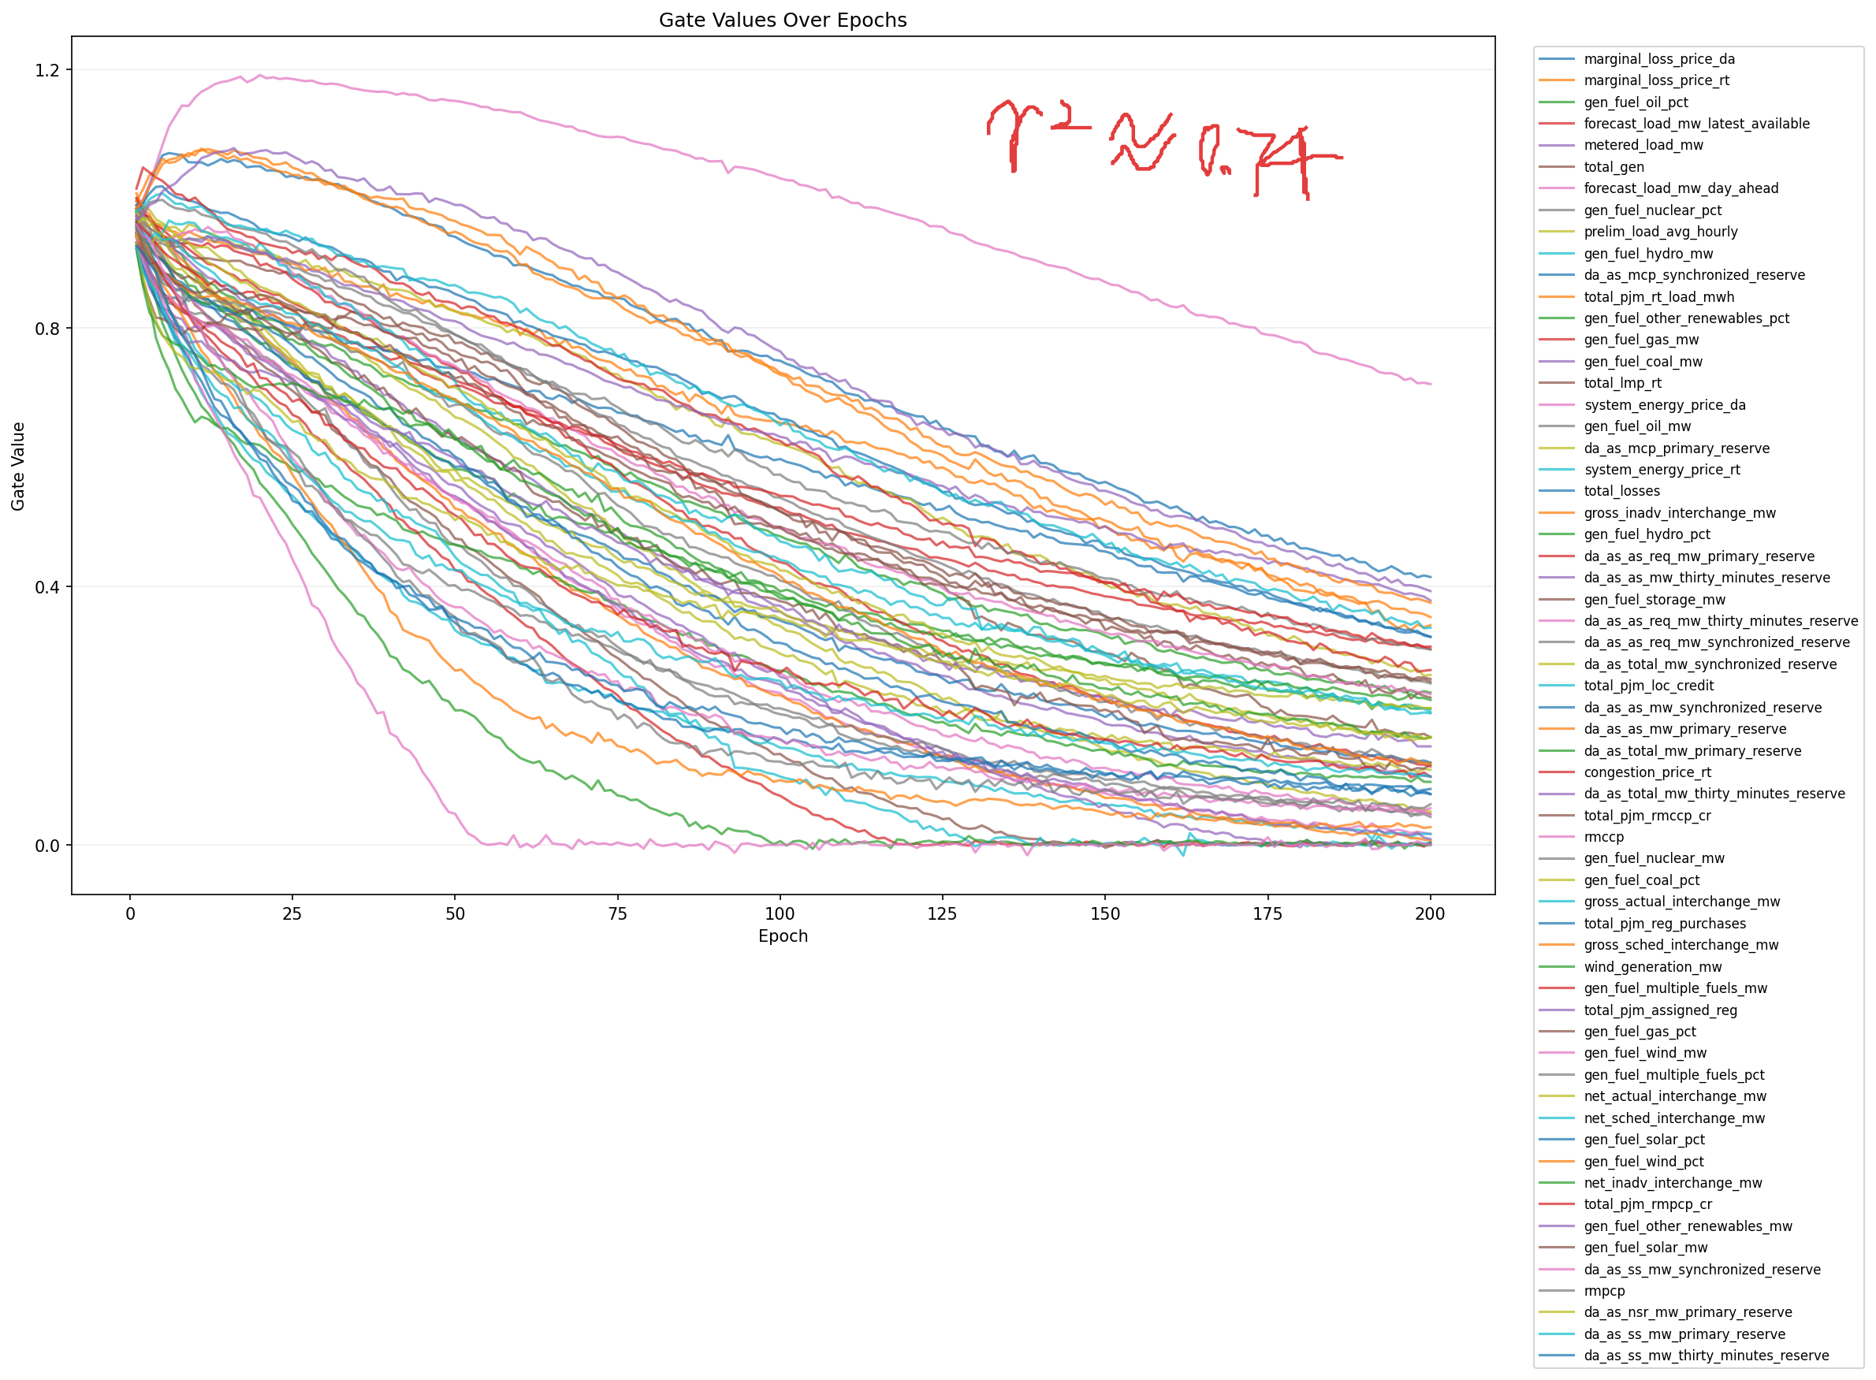

Codex 交接说明：脚本6 baseline 长任务
生成时间：2026-05-18 14:22:09，工作目录：E:\L1_GATE_DNN。
这部分是追加在 Problem.docx 副本里的交接记录，目的是让另一台电脑的本地 Codex 能从当前中断点继续，而不是重新理解整个项目。
一、最近两个用户问题
序号 | 用户要做什么 | 关键要求
1 | 重新设计脚本6 baseline 实验，使 exclude 和 n 更合理，并跑完整 12 个中心目标。 | exclude 从 gate 最大的变量开始试；n 通过脚本5的 --top-n 验证；baseline 支持每个 Y/combo 单独指定 n；增加剩余验证：每个方法选出 Top-n 后，把这 n 个 X 排除，再用剩余 X 训练普通 DNN，看被选变量是否真正关键。
2 | 补充说明实验方法。 | exclude 的验证方式是脚本2 combo 方式设置 exclude；n 的验证方式是脚本5 top-n 参数；希望把这个交接给另一台电脑继续。

二、我已经做了什么
• 修改了 NEW_PROJECT/scripts/06_run_baselines.py：支持 baseline_comparison.target_overrides，每个中心目标可以单独写 exclude_columns 和 n_features。
• 修改了脚本6：如果某个目标写了 n_features，则这个目标不再受全局 min_features/max_features 限制。
• 修改了脚本6：加入 DNN_AllFeatures 作为全量 X 普通 DNN 对照。
• 修改了脚本6：加入 RemainingValidation。对每个方法选出的 Top-n 特征，排除这些特征后再训练普通 DNN，输出 remaining_validation_summary_long.csv、remaining_validation_r2.png，并写入 HTML。
• 修改了脚本6：加入 run_context.json 复用检查。只有中心目标、exclude、实际 features、训练参数完全一致时，才复用旧 metrics.json，避免改了 exclude/n 后误用旧结果。
• 修改了脚本6：加入 resume_l1_sources，允许同一 BaselineComparison 目录中断后复用已经训练完且配置一致的 L1GateDNN_source。
• 修改了脚本6：加入 quiet_l1_training，默认隐藏 L1 source 的 200 epoch 逐行日志，只输出最终 best_test_r2，减少终端噪声。
• 修改了 NEW_PROJECT/configs/data2025_v2.yaml：新增 target_overrides，并把新的 run_name 改成 manual_exclude_n_gate_v1。
• 修改了 NEW_PROJECT/SCRIPT_USAGE.md：补充脚本6 target_overrides、剩余验证、DNN_AllFeatures 和输出文件说明。
三、当前 YAML 里的初始方案
中心 Y | exclude_columns | n_features | 来源/备注
net_actual_interchange_mw | net_sched_interchange_mw; total_gen | 16 | 用户已测，n=16
gross_actual_interchange_mw | 无 | 12 | 用户建议 no exclude，n 在 10-15 之间，我先取 12
net_sched_interchange_mw | net_actual_interchange_mw; total_gen | 10 | 我根据 gate 试验后改成这两个；仍需继续验证
total_gen | prelim_load_avg_hourly | 10 | 根据 no-exclude gate 最大项调整；仍需继续验证
metered_load_mw | total_gen | 8 | 用户已测只排 total_gen；我还没完成新 run 验证
total_losses | 无 | 14 | 用户建议 no exclude，n 在 11-18
congestion_price_da | 无 | 2 | 用户已测，排一个会掉到约 0.75
congestion_price_rt | 无 | 3 | 当前初值；旧 run 全量 R2 约 0.70，可能不是好实验对象
marginal_loss_price_da | 无 | 6 | 当前初值，未完整验证
total_lmp_da | system_energy_price_da; congestion_price_da; marginal_loss_price_da | 10 | 按公式组成项排除，需看 full-data R2
da_as_total_mw_primary_reserve | 无 | 5 | 当前初值，未完整验证
da_as_total_mw_thirty_minutes_reserve | 无 | 5 | 当前初值，未完整验证

四、已经跑过的测试过程与记录位置
我先运行了脚本6，输出目录是：NEW_PROJECT/outputs/data2025_Processed_V2/BaselineComparison/manual_exclude_n_v1/。这是一次中断的试验目录，不能当最终结果，但里面有有用的排查记录。
阶段 | 做法 | 观察结果 | 记录位置
net_actual_interchange_mw | 按用户已测方案 exclude net_sched_interchange_mw 和 total_gen，n=16。 | DNN_AllFeatures R2=0.968794；L1GateDNN R2=0.971320；RemainingValidation 中移除 L1 Top16 后剩余 R2=0.853172，说明 L1 选出的 Top16 更关键。 | manual_exclude_n_v1/baseline_summary_long.csv；remaining_validation_summary_long.csv
gross_actual_interchange_mw | no exclude，n=12。 | DNN_AllFeatures R2=0.844734；L1GateDNN R2=0.869167；移除 L1 Top12 后剩余 R2=0.672640，效果较有区分度。 | manual_exclude_n_v1/CenterOn_gross_actual_interchange_mw/
net_sched_interchange_mw 第一次 | 先 no exclude，发现预测过准；旧 L1 run 的 final gate 最大是 net_actual_interchange_mw。 | full/L1 都接近 0.9999，太容易，不能体现方法差异。 | CenterOn_net_sched_interchange_mw/L1GateDNN/baseline_l1_20260517_163604/risk_map.csv
net_sched_interchange_mw 第二次 | 先尝试 exclude net_actual_interchange_mw 和 gross_sched_interchange_mw。 | 仍然接近 0.9997；检查 BaselineComparison 目录下 L1GateDNN_source/risk_map.csv 后发现 final gate 最大变成 total_gen、prelim_load_avg_hourly、metered_load_mw、total_pjm_rt_load_mwh。 | manual_exclude_n_v1/CenterOn_net_sched_interchange_mw/L1GateDNN_source/risk_map.csv
net_sched_interchange_mw 当前调整 | 把 exclude 改成 net_actual_interchange_mw 和 total_gen。 | 还没重新完整跑。下一台电脑应从这里继续。 | NEW_PROJECT/configs/data2025_v2.yaml 的 target_overrides.net_sched_interchange_mw
total_gen 第一次 | no exclude，n=10。 | DNN_AllFeatures 和多数 baseline 都接近 0.9999；查看旧 no-exclude risk_map，final gate 最大是 prelim_load_avg_hourly。 | CenterOn_total_gen/L1GateDNN/baseline_l1_20260517_164012/risk_map.csv
total_gen 当前调整 | 把 exclude 改成 prelim_load_avg_hourly。 | 还没重新完整跑。下一台电脑应验证 full-data R2 是否仍够高，以及 n=10 是否合适。 | NEW_PROJECT/configs/data2025_v2.yaml 的 target_overrides.total_gen
metered_load_mw | 开始按用户方案 exclude total_gen，n=8。 | 我中断时正在训练这个目标的 L1 source，未完成最终结果。旧 no-exclude risk_map 显示 total_gen 是 final gate 最大项，所以这个 exclude 合理。 | CenterOn_metered_load_mw/L1GateDNN/baseline_l1_20260517_164416/risk_map.csv

五、为什么中断
我不是因为脚本崩溃而中断，而是主动停止了正在运行的 python 进程。中断点在脚本6跑到 [5/12] Center=metered_load_mw，正在训练 L1GateDNN source。
• 中断原因1：net_sched_interchange_mw 和 total_gen 已经显示出“过准”问题，继续跑旧配置意义不大。
• 中断原因2：我发现脚本6的 skip_existing 如果只看 metrics.json，改 exclude/n 后可能误复用旧方法目录。因此先修复 run_context.json 配置签名检查。
• 中断原因3：我把下一轮正式输出名改为 manual_exclude_n_gate_v1，避免和中断目录 manual_exclude_n_v1 混在一起。
六、当前代码和输出状态
项目 | 状态
未提交代码修改 | NEW_PROJECT/scripts/06_run_baselines.py；NEW_PROJECT/configs/data2025_v2.yaml；NEW_PROJECT/SCRIPT_USAGE.md
中断试验输出 | NEW_PROJECT/outputs/data2025_Processed_V2/BaselineComparison/manual_exclude_n_v1/
下一轮正式输出名 | manual_exclude_n_gate_v1，目前尚未开始生成该目录
新增未跟踪关系分析目录 | CenterOn_net_sched_interchange_mw 下有两个 excl hash 目录，是不同 exclude 测试产生的关系分析输出
脚本6语法检查 | 已通过 python -m py_compile NEW_PROJECT/scripts/06_run_baselines.py

七、下一台电脑应该怎么继续
1. 先同步当前三处代码修改。如果这台电脑还没 commit/push，需要先把 NEW_PROJECT/scripts/06_run_baselines.py、NEW_PROJECT/configs/data2025_v2.yaml、NEW_PROJECT/SCRIPT_USAGE.md 带到另一台电脑。
2. 在另一台电脑运行：python NEW_PROJECT/scripts/06_run_baselines.py --check-only，确认 12 个 centers、target_overrides、exclude 和 n_features 正确。
3. 正式运行：python NEW_PROJECT/scripts/06_run_baselines.py。当前 YAML 会输出到 NEW_PROJECT/outputs/data2025_Processed_V2/BaselineComparison/manual_exclude_n_gate_v1/。
4. 每跑完一个中心目标，先看 baseline_summary_long.csv 里的 DNN_AllFeatures 与 L1GateDNN。如果全量 R2 太低（通常 <0.8；存在 exclude 时最好 >=0.85），这个 Y 先标记为不理想，但仍可保留进图。
5. 如果某个 Y 仍然 R2 过高到 0.9999，进入该 Y 的 L1GateDNN_source/risk_map.csv，按 abs(final_gate) 从大到小查看，优先追加排除 1 个 gate 最大变量，再换新的 run_name 重新跑，不要在同一个 run_name 下混结果。
6. n 的验证用脚本5：python NEW_PROJECT/scripts/05_validate_l1_redundancy.py <L1GateDNN_source路径> --top-n N --no-drop-one。逐步试较小 N，原则是在接近 DNN_AllFeatures R2 的前提下尽量少。
7. 如果调了某个 Y 的 exclude 或 n_features，建议把 run_name 改成新的名字，例如 manual_exclude_n_gate_v2，避免旧 CSV/HTML 混淆。
8. 最终交付看四类文件：baseline_summary_long.csv、baseline_test_r2.png、remaining_validation_summary_long.csv、remaining_validation_r2.png，以及 baseline_report.html。
八、判断标准
• exclude 原则：从 L1 source 的 risk_map.csv 中 final_gate 绝对值最大的变量开始排。一次排 1 个或少数几个，不能为了制造差异把 Y 变成不可预测。
• n 原则：不是“达到 active_threshold 的特征数”就完事，而是用脚本5 top-n 验证。目标是用尽可能少的 X 接近全量 DNN 的 R2。
• 剩余验证原则：如果移除 L1GateDNN 选出的 Top-n 后，剩余 X 的 R2 明显下降，而其他 baseline 移除后下降小，说明 L1 的 Top-n 更关键。
• 异常情况：若全量 DNN 本身 R2 很低，说明这个 Y 或 exclude 设置不适合作为核心实验，但可以保留在图里供人工判断。
九、已经观察到的关键数值
中心 Y | 配置 | 全量 DNN R2 | L1 Top-n R2 | 移除 L1 Top-n 后剩余 R2 | 备注
net_actual_interchange_mw | exclude net_sched_interchange_mw,total_gen; n=16 | 0.968794 | 0.971320 | 0.853172 | 目前最像可用实验结果
gross_actual_interchange_mw | no exclude; n=12 | 0.844734 | 0.869167 | 0.672640 | 也较有区分度
net_sched_interchange_mw | 旧测试过准 | 0.999926 | 0.999982 | 0.991765 | 已改 exclude，需重跑
total_gen | 旧测试过准 | 0.999924 | 0.999968 | 0.999913 | 已改 exclude，需重跑
metered_load_mw | exclude total_gen; n=8 | 0.999863 | 0.999890 | 0.999778 | 中断时只跑到部分 baseline，需重跑新 run

十、需要特别注意
• manual_exclude_n_v1 是中断测试目录，不要当最终结果发论文或画最终图。
• manual_exclude_n_gate_v1 是我准备好的下一轮正式目录名，但还没开始跑。
• 如果另一台电脑没有当前未提交代码，脚本6不会有 run_context.json 复用检查、target_overrides 单独 n、remaining validation 等功能。
• 本轮我没有完成 12 个 Y 的全部测试，主要完成了脚本能力改造和前几个 Y 的探索性测试。

